**JESUS CURA UM LEPROSO**

**Mt. 8:1-4.Lc 5:12:28/ Mc 1:10-45**

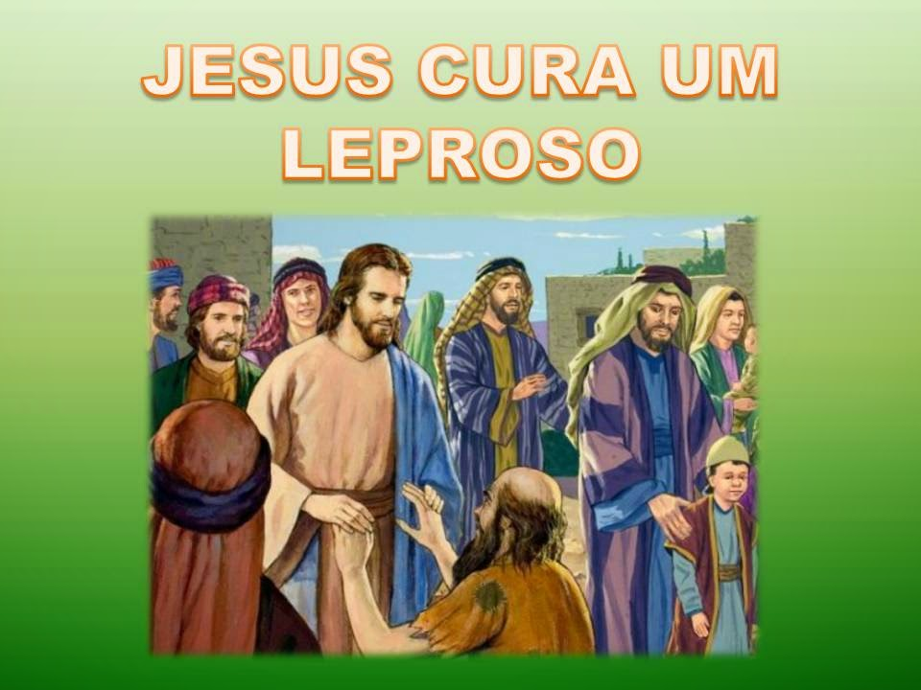



**35**

**RECORTE E MONE**

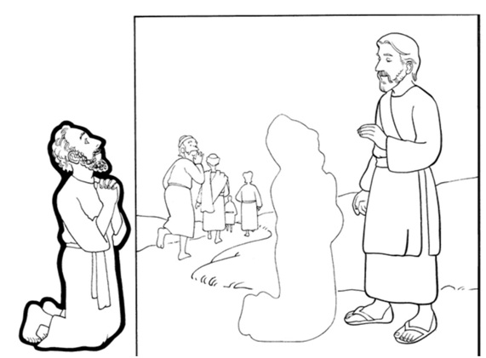

**Versículo para uso na EBD**

**“Curai os enfermos, limpai os leprosos, ressuscitai os mortos, expulsai os demônios; de graça recebestes, de graça dai.”** [**Mt 10:8**](https://www.bibliaonline.com.br/acf/mt/10/8+)



16

**JESUS CURA UM LEPROSO**

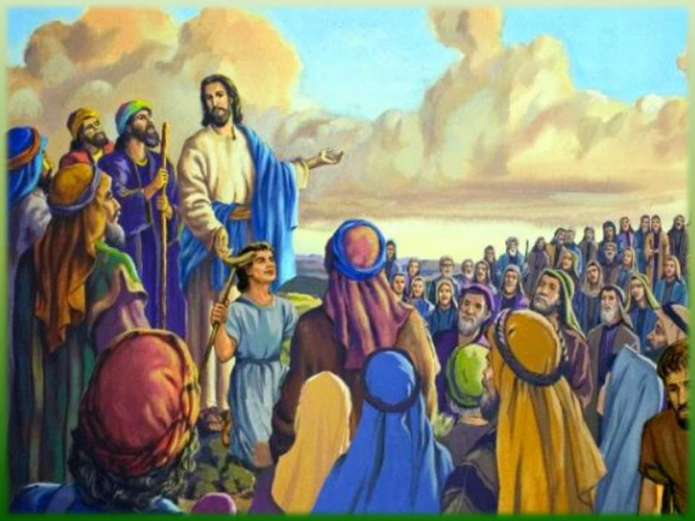 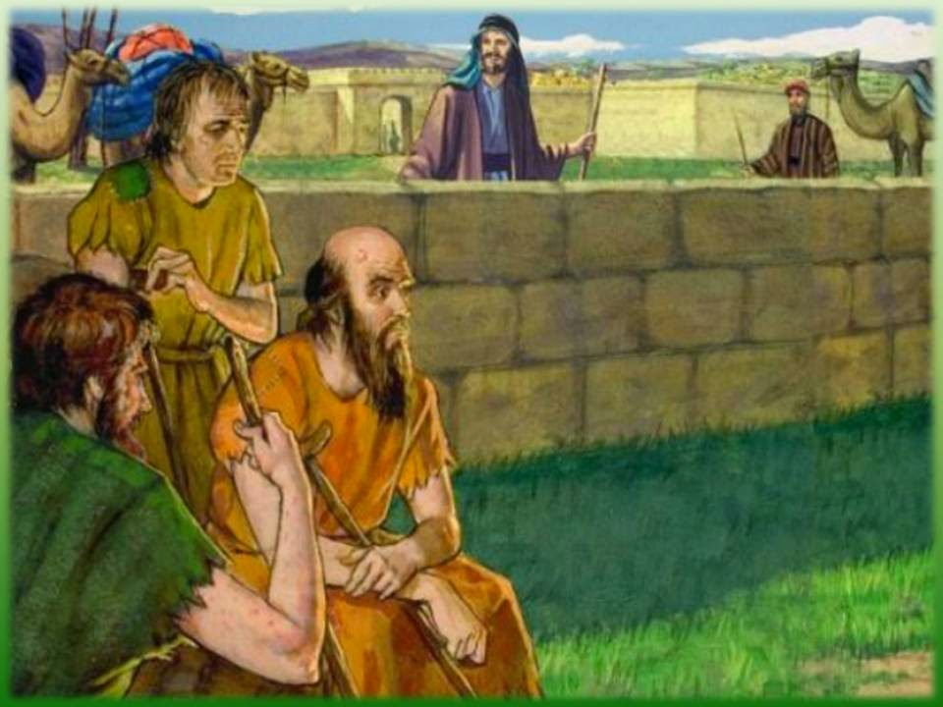

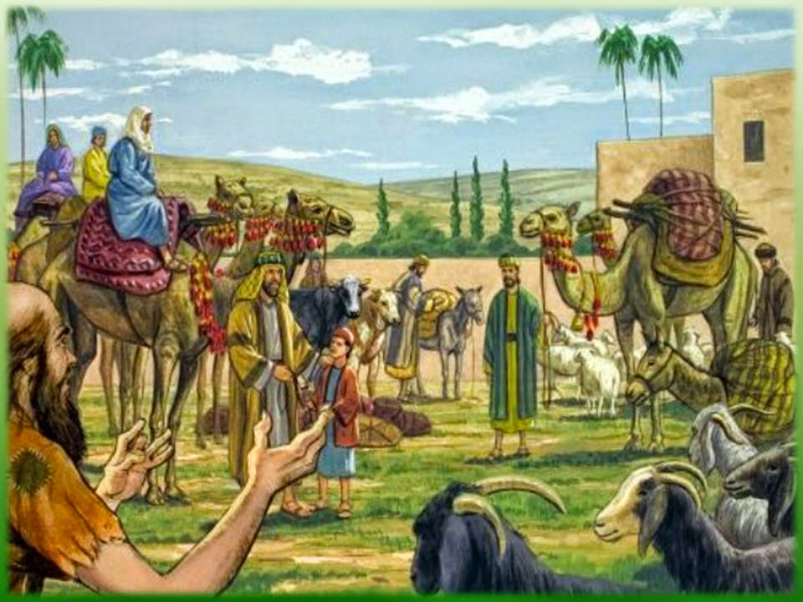 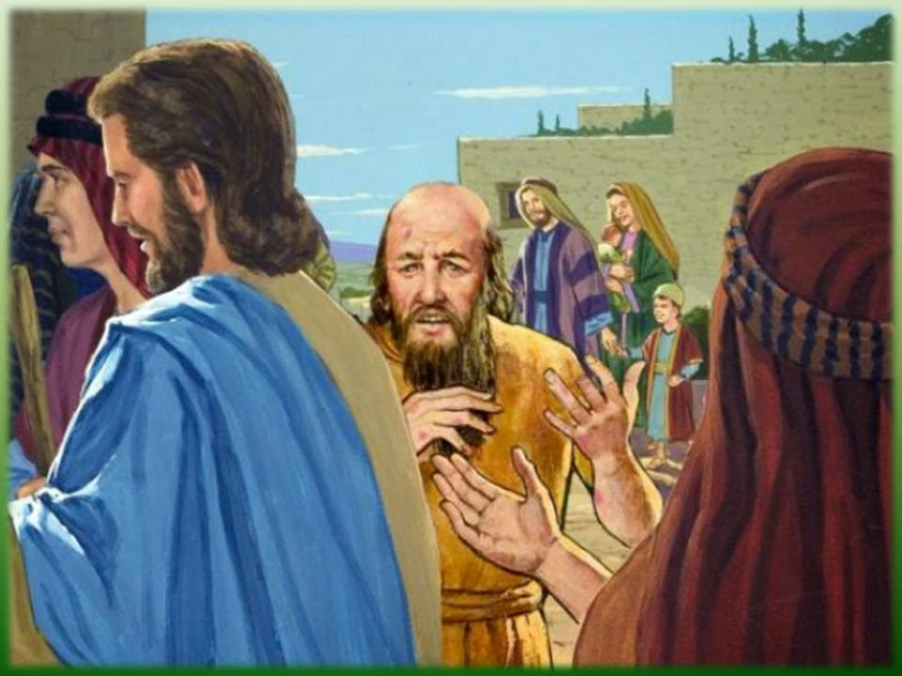

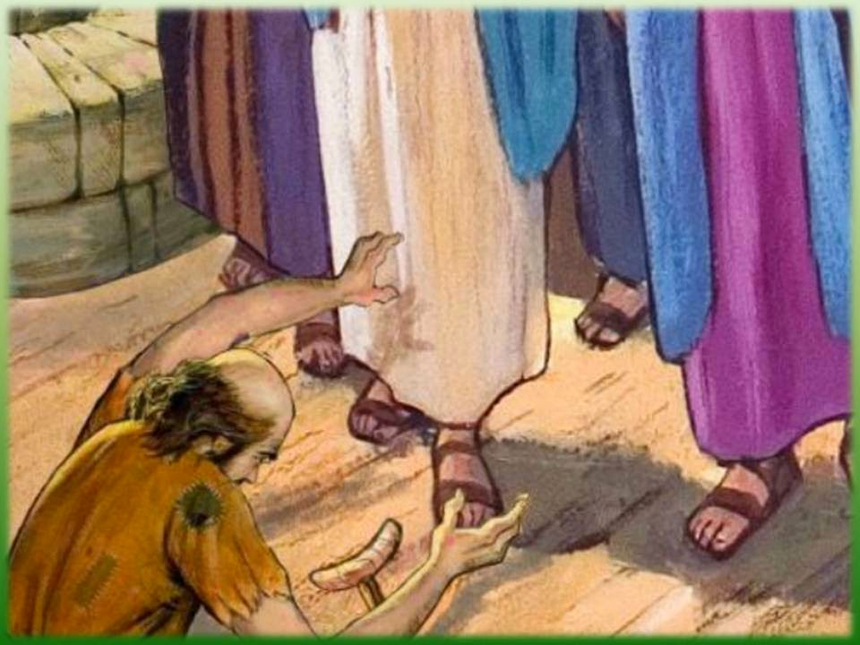 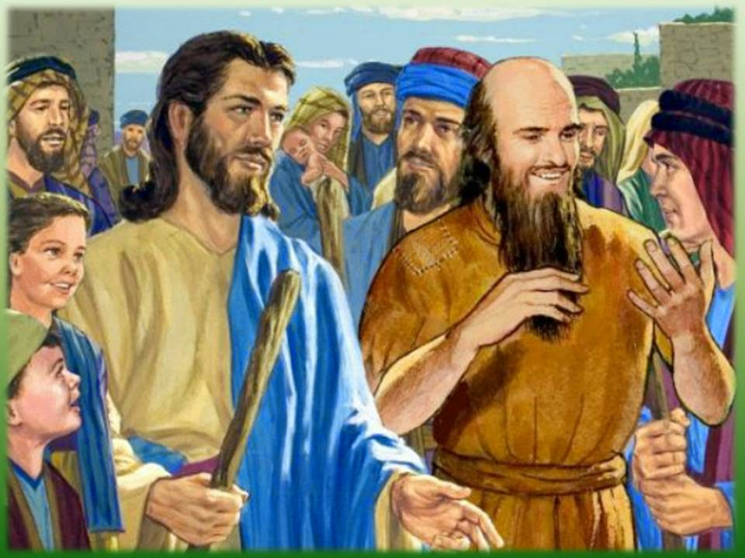

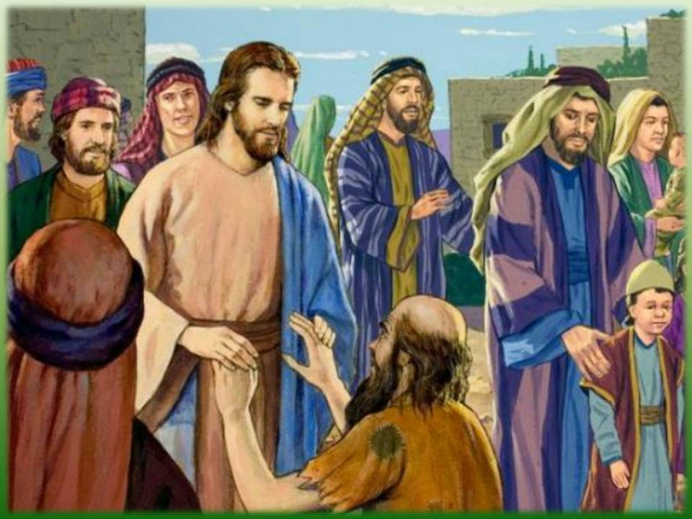 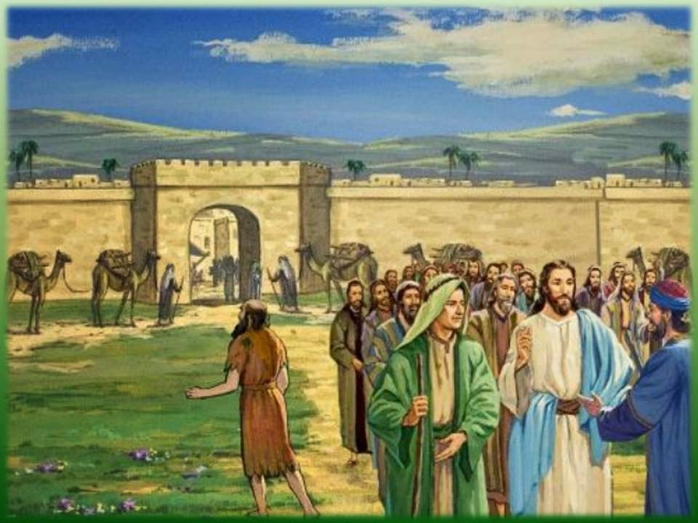

**ATIVIDADE: PINTE, CORTE E BRINQUE**



**2**

**15**

**JESUS CURA UM LEPROSO**

**Marcos 1:40-45**

No tempo de Jesus, a lepra, que é uma doença contagiosa e cobre de feridas a pele dos contaminados, ainda não tinha cura e ninguém queria tocar em alguém que estivesse doente. Mas um leproso que tinha muita fé se aproximou de Jesus e implorou, de joelhos:

- Se quiser, o Senhor pode me curar!

Jesus ficou com pena dele, estendeu a mão e o tocou dizendo:

- Eu quero, fique curado!

Imediatamente desapareceram as feridas e o homem ficou curado.

Jesus pediu que o homem não contasse a ninguém, mas ele contou para todos osque encontrava, de modo que Jesus não conseguia mais entrar numa cidade, de tanta gente que ia ao encontro dele.

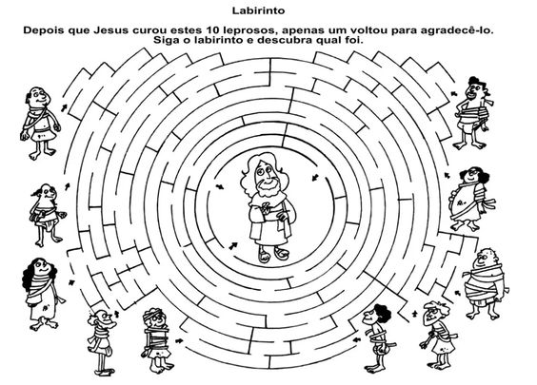

**1414**

**3**

VAMOS COLORIR

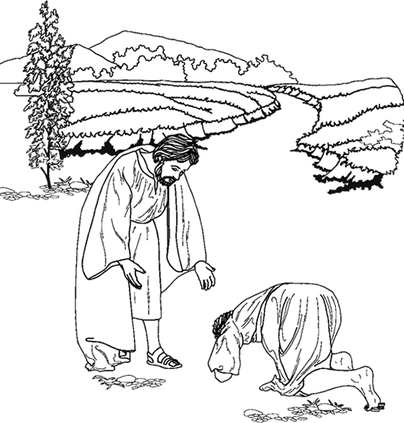



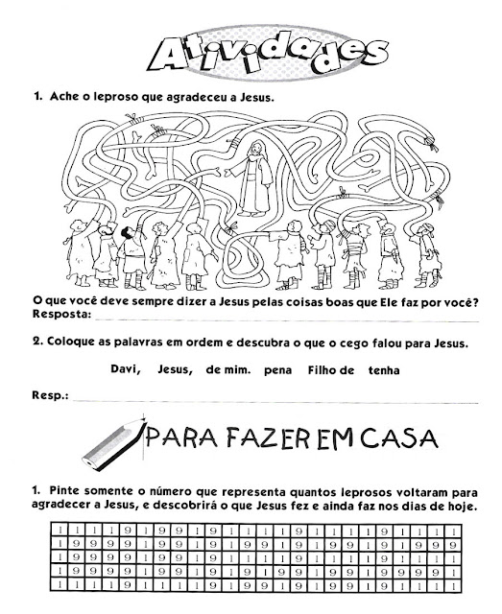

13

4

VAMOS COLORIR

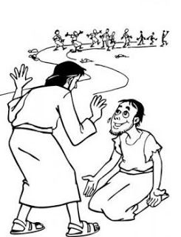

**VAMOS COLORIR**

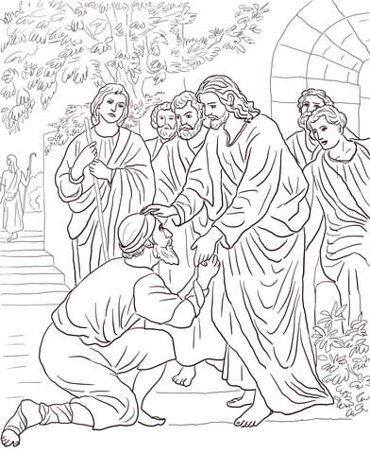

5

12

VAMOS FAZER A CORRESPONDÊNCIA

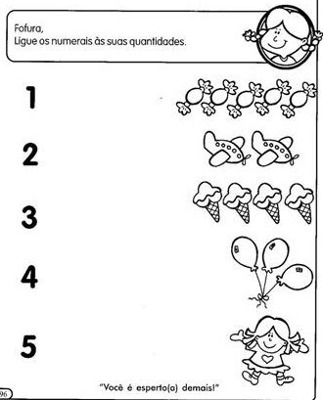

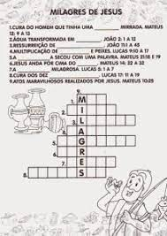

**11**

**6**

JOGO DOS 7 ERROS

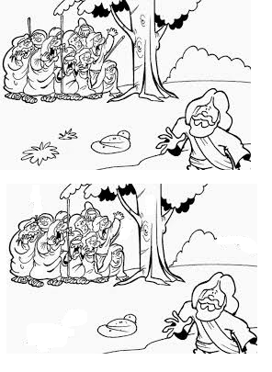

**VAMOS LIGAR OS PONTOS E DEPOIS PINTAR A FIGURA**

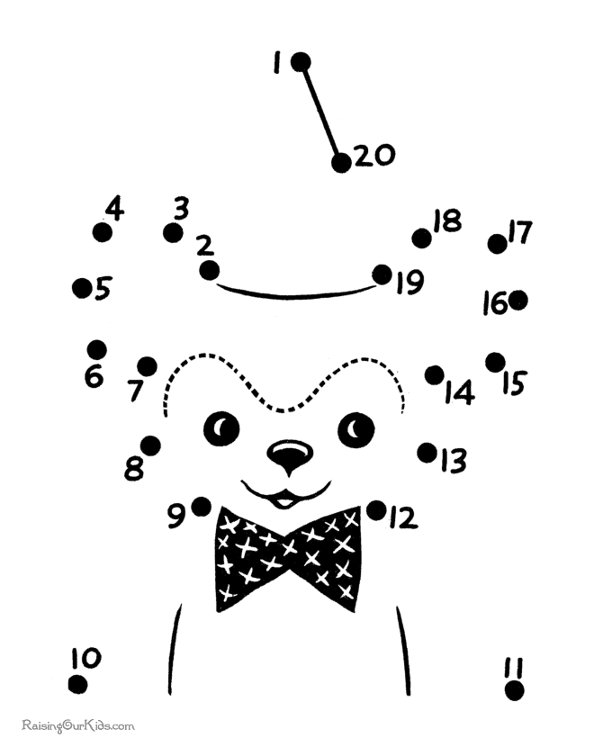

**10**

**7**

VAMOS COLORIR

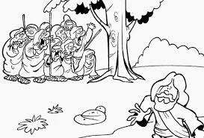

9

8